HƯỚNG DẪN THIẾT LẬP APP SERVICE
B1: Tại HumanResource.Application.Contracts tạo thư mục tương ứng đối tượng 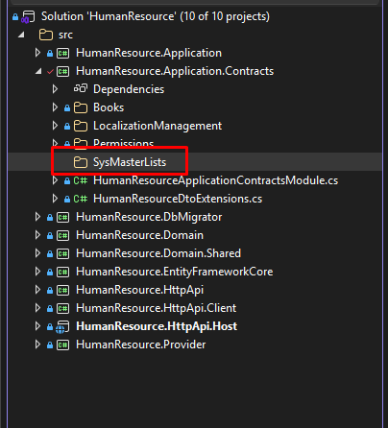
B2: Tại thư mục vừa tạo, thêm các Dto cần thiết 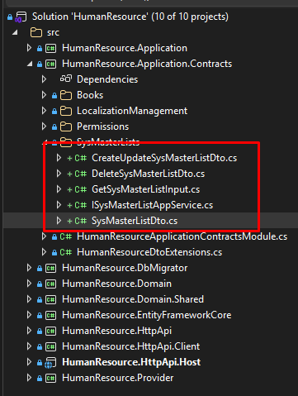
B3: Tại thư mục trên, tạo interface cho app servicer của đối tượng 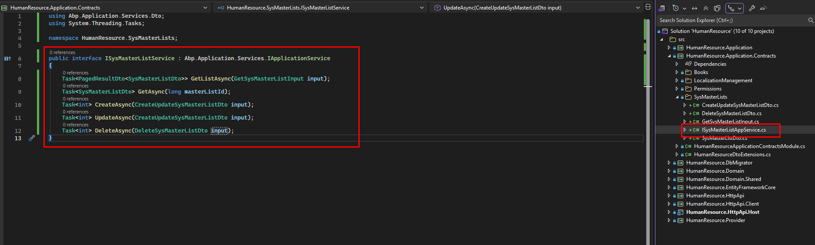
B4: Vào HumanResource.Application.Contracts\ Permissions\ HumanResourcePermissions.cs khai báo các quyền cần sử dụng 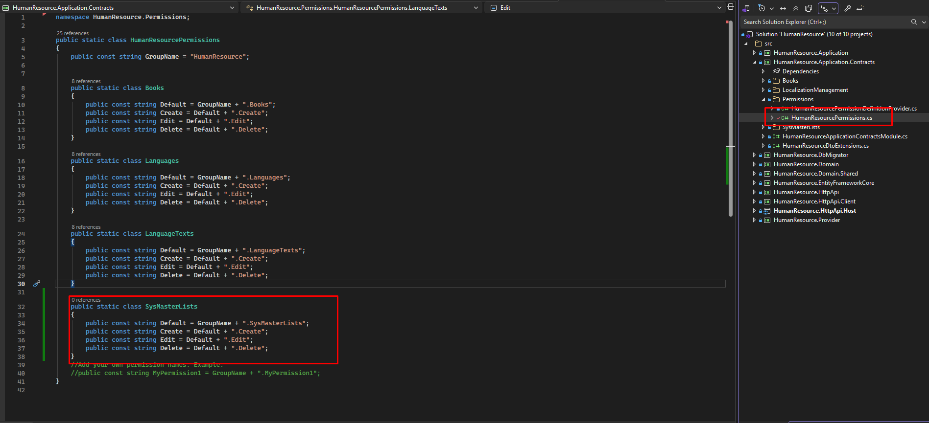
B5: Vào HumanResource.Application.Contracts\ Permissions\ HumanResourcePermissionDefinitionProvider.cs thêm các quyền trên vào hệ thống quản lý 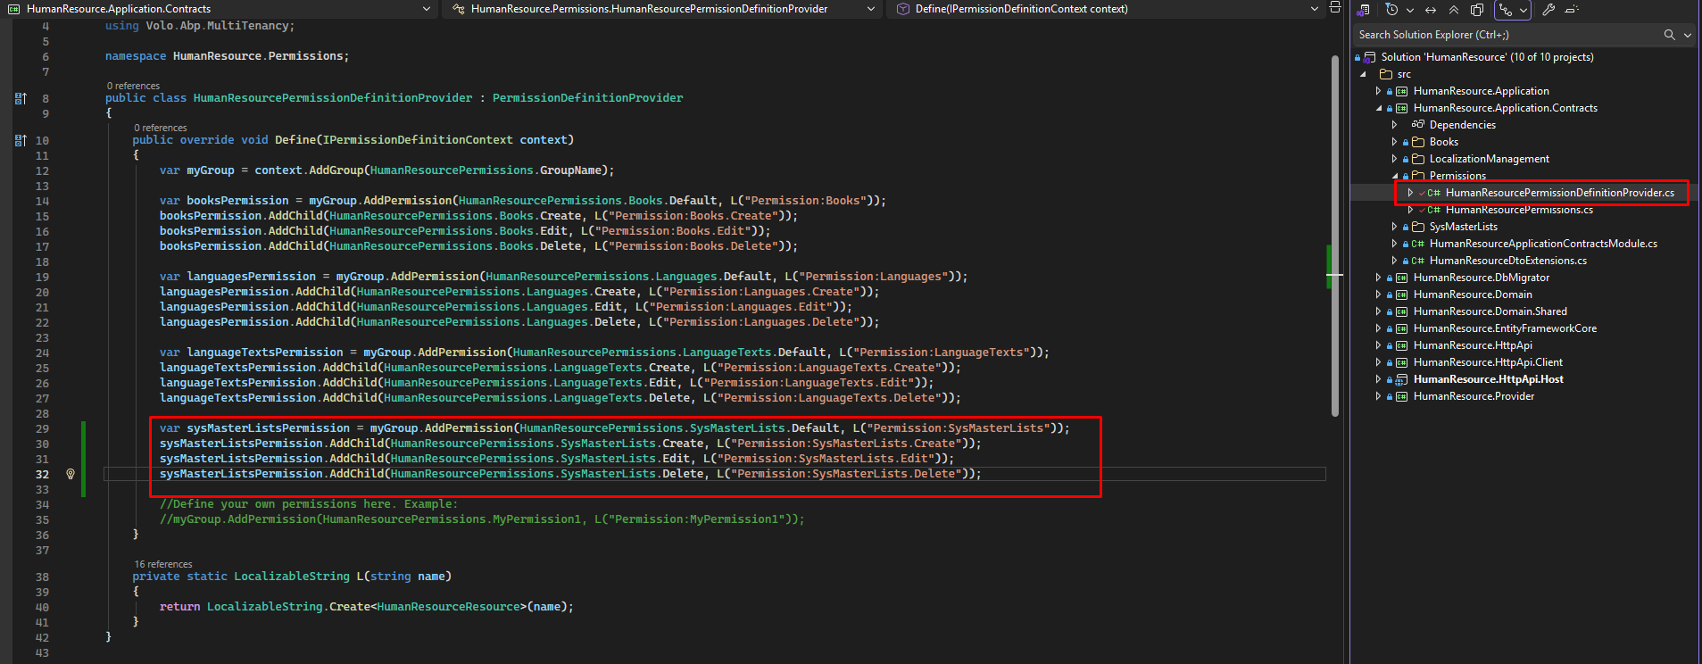
B6: Tại HumanResource.Application tạo thư mục chứa app service cho đối tượng 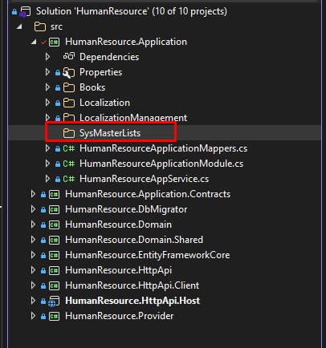
B7: Tại thư mục vừa tạo, thêm mới app service ứng với đối tượng 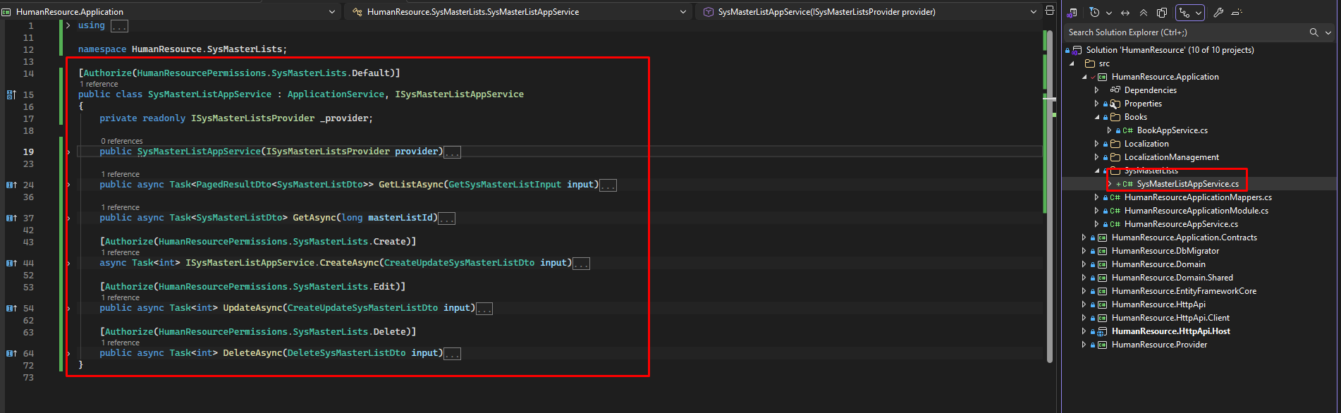
B8: Vào HumanResource.Application\ HumanResourceApplicationMappers.cs, khai báo các mapper cho Dto với request và response model 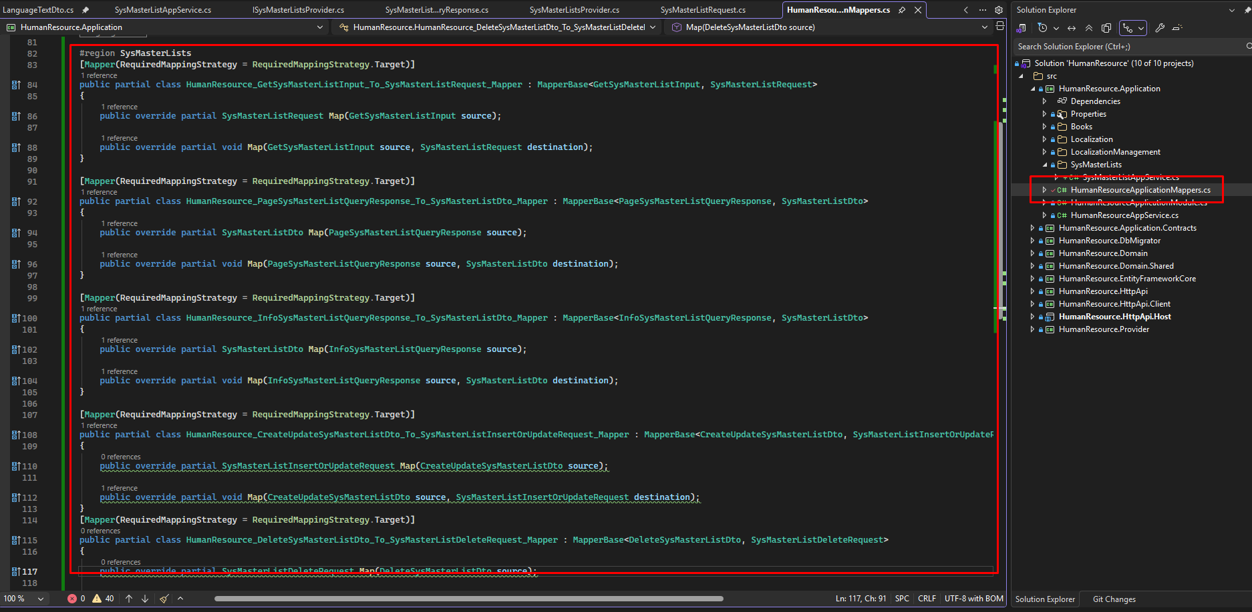
Sau khi báo xong thì build lại project HumanResource.Application để hệ thống khởi tạo các mapper. 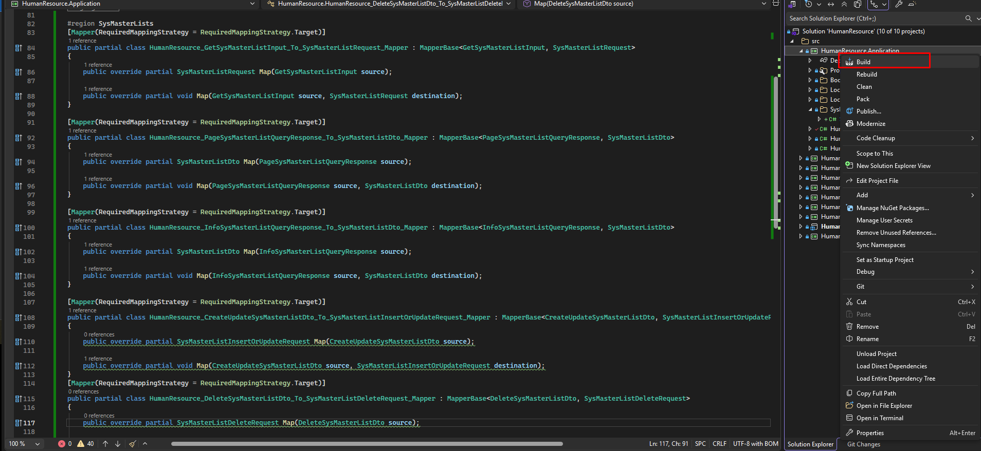
Chú ý: Sau khi thiết lập xong, vui lòng kiểm tra lại API đã hoạt động chưa. Sau khi chạy API, tại thư mục gốc source angular, mở terminal, chạy lệnh abp generate-proxy -t ng để chạy tự động đưa API vừa viết vào source angular. 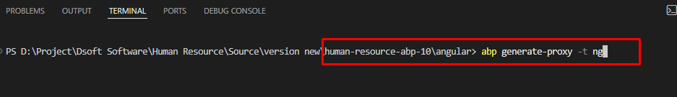
Chờ một khoản thời gian để hệ thống thực hiện lệnh. Nếu hệ thông không báo lỗi thì đã thực hiện thành công. Bạn hãy nhớ đường dẫn sinh ra các service chứa API mà bạn đã thực hiện ở BE. 